Cafe Iterum

Kale KImchi

1 Case Organic Kale

Salt

Korean Chili Flake

Dry Seaweed Salad

Filtered Water

You are here: [Home](https://www.fermentedfoodlab.com/) / [fermented](https://www.fermentedfoodlab.com/category/fermented/) / How To Make Kale Kimchi

# HOW TO MAKE KALE KIMCHI

*August 6, 2015 By* [*Danielle*](https://www.fermentedfoodlab.com/author/himalaya/)[*10 Comments*](https://www.fermentedfoodlab.com/how-to-make-kale-kimchi/#disqus_thread)

[0](http://pinterest.com/pin/create/button/?url=https://www.fermentedfoodlab.com/how-to-make-kale-kimchi/&description=How+To+Make+Kale+Kimchi&media=https://www.fermentedfoodlab.com/wp-content/uploads/2015/08/Kale-kimchi-2_300.jpg)

[0](https://twitter.com/share?original_referer=https%3A%2F%2Fwww.fermentedfoodlab.com%2F&source=tweetbutton&text=How+To+Make+Kale+Kimchi&url=https%3A%2F%2Fwww.fermentedfoodlab.com%2Fhow-to-make-kale-kimchi%2F&via=fermentfoodlab)

[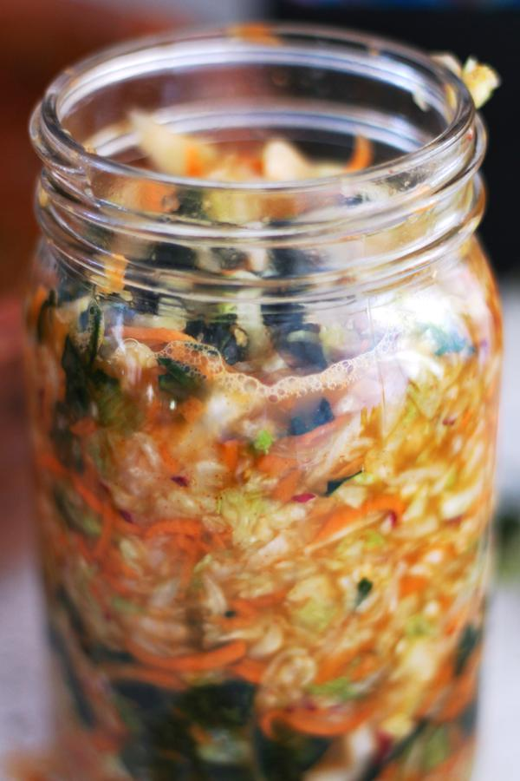](https://twitter.com/share?original_referer=https%3A%2F%2Fwww.fermentedfoodlab.com%2F&source=tweetbutton&text=How+To+Make+Kale+Kimchi&url=https%3A%2F%2Fwww.fermentedfoodlab.com%2Fhow-to-make-kale-kimchi%2F&via=fermentfoodlab)

Garlicky, spicy, savory and bursting with unami flavor. Kale Kimchi is my version of Kimchi with the added bonus of nutrient rich kale.

I had a party a few months back and introduced this recipe to my guests. The BBQ was smoking, our teal green picnic table was packed with salads, yummy sides and nestled among all of that was my Kale Kimchi. Just hanging out waiting to be scooped out and plopped on a plate. To my surprise the 1/2 gallon jar was mostly gone by the end of the night.

A few weeks later I brought a large mason jar of Kale Kimchi to a party where they made pork sliders. It was a hit! It was all gone, crowd tested and approved.

# Recipe for Kale Kimchi. It's garlicky, spicy, savory and bursting with unami flavor and made with easy to find ingredients.

# HEALTH BENEFITS OF EATING FERMENTED FOODS LIKE KIMCHI

Some of the positive effects I have experienced eating fermented foods are clearer skin, better digestion and increased energy.

* Eating fermented foods daily will strengthen your immune system, reduce bloating and control weight.
* Can heal a multitude of health issues including leaky gut, IBS, weight loss, lead to clearer skin and better immune system.

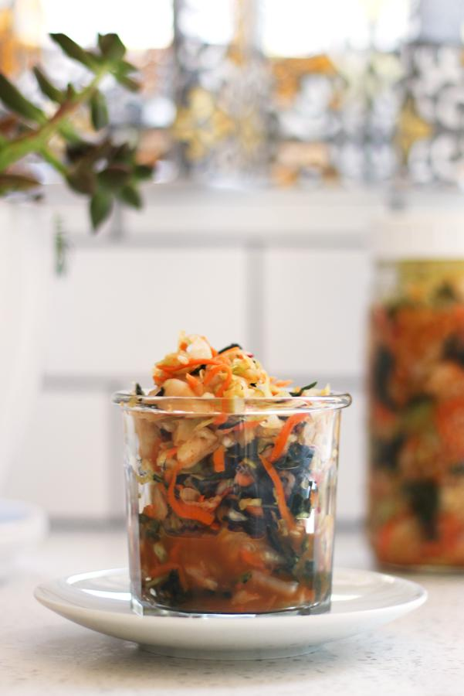

HOW TO MAKE KALE KIMCHI



[PRINT](https://www.fermentedfoodlab.com/easyrecipe-print/1650-0/)

Author: Danielle

INGREDIENTS

* 1 head of cabbage
* 2 tablespoons [fine celtic sea salt](http://www.amazon.com/gp/product/B000EITYUU/ref=as_li_tl?ie=UTF8&camp=1789&creative=9325&creativeASIN=B000EITYUU&linkCode=as2&tag=ferfoolab-20&linkId=GN2NQO7HBTXNGLBL)
* 1 bunch of kale hand torn into bite sized pieces.
* 4 carrots, grated
* 8 radishes, grated
* 2 green onions, chopped
* 4 cloves of garlic pressed or minced
* 1 heaping tablespoon of grated ginger
* 1 tablespoon of paprika
* 1 teaspoon of cayenne pepper (add more if you want it spicier)
* 2 [quart sized mason jars](http://www.amazon.com/gp/product/B00AA1H3VI/ref=as_li_tl?ie=UTF8&camp=1789&creative=390957&creativeASIN=B00AA1H3VI&linkCode=as2&tag=ferfoolab-20&linkId=YEU6HSJG4MJ2VN77) or [1 half gallon mason jar.](http://www.amazon.com/gp/product/B0041SWYFQ/ref=as_li_tl?ie=UTF8&camp=1789&creative=9325&creativeASIN=B0041SWYFQ&linkCode=as2&tag=ferfoolab-20&linkId=FJML52B42VTBII7G)

INSTRUCTIONS

1. Pull 3 outer leaves off the head of cabbage and set aside. Shred the remaining cabbage in a food processor, mandolin or chop with a knife. Add it to a big bowl.
2. Sprinkle the cabbage with sea salt. Mix and massage the sea salt into the cabbage for about 5 minutes.
3. Set the cabbage aside and let it sit for 15-20 minutes so the sea salt has time to draw out the liquid and make the cabbage soft.
4. Hand tear the kale into bite sized pieces and add to the cabbage mixture.
5. Grate the radishes and carrots using a cheese grater or food processor and add to the cabbage mixture.
6. Add the chopped green onions, garlic, ginger, paprika and cayenne pepper to the cabbage mixture.
7. Mix and squeeze the cabbage mixture with your hands or a vegetable pounder. If liquid comes out when squeezed then it is ready for the next step.
8. Pack the cabbage in the mason jar tightly with either your hand or a vegetable pounder. Push it all the way down until it submerges in its own juices (this is the brine).
9. Repeat this until there is about 1½ inches of space from the top of the jar.
10. Roll up the leaves and place them in the jar to push the cabbage under the brine.
11. Screw on the jar loosely so gas can escape as fermentation takes place. Set on the counter for 5-7 days in a cool, shaded place. Place a plate under the mason jar in case it bubbles over and makes a mess.
12. During fermentation the sauerkraut will bubble a little and become cloudy. If scum appears, remove it with a spoon.
13. Remove the rolled up cabbage leaves and toss in the garbage before eating.
14. Store in the fridge.

Spanish

# CÓMO HACER COL RIZADA KIMCHI

*6 de agosto de 2015Por* [*Danielle*](https://www.fermentedfoodlab.com/author/himalaya/) [*10 Comentarios*](https://www.fermentedfoodlab.com/how-to-make-kale-kimchi/#disqus_thread)

[0](http://pinterest.com/pin/create/button/?url=https://www.fermentedfoodlab.com/how-to-make-kale-kimchi/&description=How+To+Make+Kale+Kimchi&media=https://www.fermentedfoodlab.com/wp-content/uploads/2015/08/Kale-kimchi-2_300.jpg)

[0](https://twitter.com/share?original_referer=https%3A%2F%2Fwww.fermentedfoodlab.com%2F&source=tweetbutton&text=How+To+Make+Kale+Kimchi&url=https%3A%2F%2Fwww.fermentedfoodlab.com%2Fhow-to-make-kale-kimchi%2F&via=fermentfoodlab)

[](https://twitter.com/share?original_referer=https%3A%2F%2Fwww.fermentedfoodlab.com%2F&source=tweetbutton&text=How+To+Make+Kale+Kimchi&url=https%3A%2F%2Fwww.fermentedfoodlab.com%2Fhow-to-make-kale-kimchi%2F&via=fermentfoodlab)

Ajo, especiado, salado y lleno de sabor a unami. Kale Kimchi es mi versión de Kimchi con la ventaja adicional de la col rizada rica en nutrientes.

Tuve una fiesta hace unos meses y presenté esta receta a mis invitados. La barbacoa estaba humeando, nuestra mesa de picnic verde azulado estaba repleta de ensaladas, guarniciones deliciosas y entre todo eso estaba mi Kale Kimchi. Pasando el rato esperando a que los saquen y los coloquen en un plato. Para mi sorpresa, el frasco de 1/2 galón casi se había agotado al final de la noche.

Unas semanas más tarde, llevé un tarro grande de Kale Kimchi a una fiesta en la que hicieron hamburguesas de cerdo. ¡Fue un éxito! Todo se había ido, probado y aprobado por la multitud.

# Receta de Kale Kimchi. Tiene sabor a ajo, picante, sabroso y lleno de sabor a unami y está hecho con ingredientes fáciles de encontrar.

# BENEFICIOS PARA LA SALUD DE COMER ALIMENTOS FERMENTADOS COMO EL KIMCHI

Algunos de los efectos positivos que he experimentado al comer alimentos fermentados son una piel más clara, una mejor digestión y un aumento de la energía.

* Comer alimentos fermentados diariamente fortalecerá su sistema inmunológico, reducirá la hinchazón y controlará el peso.
* Puede curar una multitud de problemas de salud, incluidos intestino permeable, SII, pérdida de peso, conducir a una piel más clara y un mejor sistema inmunológico.



CÓMO HACER COL RIZADA KIMCHI



[IMPRIMIR](https://www.fermentedfoodlab.com/easyrecipe-print/1650-0/)

Autor: daniela

INGREDIENTES

* 1 cabeza de repollo
* 2 cucharadas [de sal marina celta fina](http://www.amazon.com/gp/product/B000EITYUU/ref=as_li_tl?ie=UTF8&camp=1789&creative=9325&creativeASIN=B000EITYUU&linkCode=as2&tag=ferfoolab-20&linkId=GN2NQO7HBTXNGLBL)
* 1 manojo de col rizada cortada a mano en trozos pequeños.
* 4 zanahorias, ralladas
* 8 rábanos, rallados
* 2 cebollas verdes, picadas
* 4 dientes de ajo prensados ​​o picados
* 1 cucharada colmada de jengibre rallado
* 1 cucharada de pimentón
* 1 cucharadita de pimienta de cayena (agrega más si la quieres más picante)
* 2 [tarros de albañil de un cuarto de galón](http://www.amazon.com/gp/product/B00AA1H3VI/ref=as_li_tl?ie=UTF8&camp=1789&creative=390957&creativeASIN=B00AA1H3VI&linkCode=as2&tag=ferfoolab-20&linkId=YEU6HSJG4MJ2VN77) o [1 tarro de albañil de medio galón.](http://www.amazon.com/gp/product/B0041SWYFQ/ref=as_li_tl?ie=UTF8&camp=1789&creative=9325&creativeASIN=B0041SWYFQ&linkCode=as2&tag=ferfoolab-20&linkId=FJML52B42VTBII7G)

INSTRUCCIONES

1. Retire las 3 hojas exteriores de la cabeza de la col y reserve. Triture el repollo restante en un procesador de alimentos, mandolina o pique con un cuchillo. Agrégalo a un tazón grande.
2. Espolvorea el repollo con sal marina. Mezcle y masajee la sal marina en el repollo durante unos 5 minutos.
3. Coloque el repollo a un lado y déjelo reposar durante 15 a 20 minutos para que la sal marina tenga tiempo de extraer el líquido y suavizar el repollo.
4. Corte a mano la col rizada en trozos pequeños y agréguelos a la mezcla de repollo.
5. Ralle los rábanos y las zanahorias con un rallador de queso o un procesador de alimentos y agréguelos a la mezcla de repollo.
6. Agregue las cebollas verdes picadas, el ajo, el jengibre, el pimentón y la pimienta de cayena a la mezcla de repollo.
7. Mezcle y exprima la mezcla de repollo con las manos o con un batidor de verduras. Si sale líquido al apretarlo, entonces está listo para el siguiente paso.
8. Empaca bien el repollo en el tarro de albañil con la mano o con un triturador de verduras. Empújelo hasta el fondo hasta que se sumerja en sus propios jugos (esta es la salmuera).
9. Repita esto hasta que haya aproximadamente 1½ pulgadas de espacio desde la parte superior del frasco.
10. Enrolle las hojas y colóquelas en el frasco para empujar el repollo debajo de la salmuera.
11. Atornille el frasco sin apretarlo para que el gas pueda escapar a medida que se lleva a cabo la fermentación. Colóquelo en el mostrador durante 5-7 días en un lugar fresco y sombreado. Coloque un plato debajo del tarro de conservas en caso de que burbujee y haga un desastre.
12. Durante la fermentación, el chucrut burbujeará un poco y se volverá turbio. Si aparece espuma, retírela con una cuchara.
13. Retire las hojas de col enrolladas y tírelas a la basura antes de comer.
14. Conservar en la nevera.

Kale Kimchi es imprescindible para su próxima aventura de fermentación. ¿Te gusta el kimchi? ¿Cuándo fue la primera vez que lo intentaste? Házmelo saber en los comentarios a continuación y si crees que a alguno de tus amigos o familiares le gustaría esta receta, compártela con ellos haciendo clic en los íconos de las redes sociales en esta publicación.

*Algunos enlaces en esta página son enlaces de afiliados y todos son para empresas que apoyo y compro a mí mismo. Si decide comprar alguno de estos productos a través de estos enlaces, ganaré una pequeña comisión y tendrá mi más sincero agradecimiento por apoyar a Fermented Food Lab.*